美盛岭尚苑项目安居型商品房
看房交通指引和注意事项

看房现场不提供停车位，建议绿色出行。请看房家庭认真仔细阅读以下事项：
一、看房交通
看房家庭可选择以下任意一种形式前往项目现场看房（导航定位：美盛岭尚苑项目营销中心，地址：深圳市龙岗区龙凤路与龙坪路交叉路口）。
（一）乘坐地铁（请密切留意最新公共交通信息）
1、地铁-公交：您的位置→地铁3/16号线双龙地铁站A出口→沿龙岗大道向东步行约50米到双龙地铁站2号站台→乘坐M219路至仙田外国语站下，向北步行320米至美盛岭尚苑
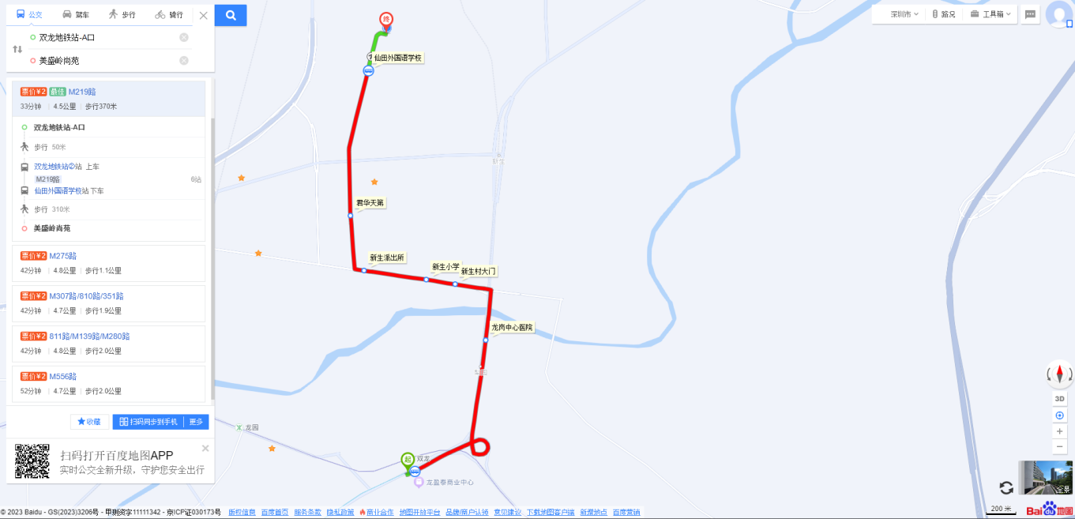
（二）乘坐公交（请密切留意最新公共交通信息）
- 您的位置→仙田外国语学校（M219路;M219路区间;M556路;高峰专线199路）下车→步行约530米，到达项目营销中心。
- 您的位置→桑泰龙樾府（M556路）下车→步行约834米，到达项目营销中心。
- 您的位置→水岸新都二期（M275路）下车→步行约961米，到达项目营销中心。
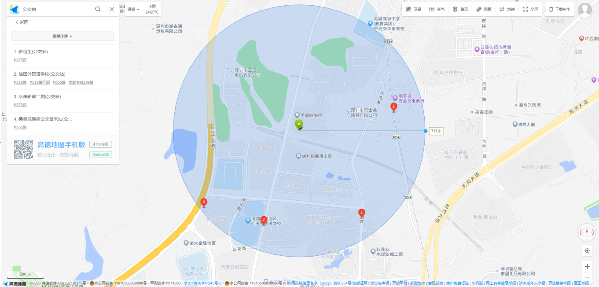
（三）自驾车：导航“美盛岭尚苑营销中心”即可（注：现场不提供停车位，建议地铁或公交出行）
1、从罗湖出发：S203丹平快速路-S28水官高速--盐龙大道-龙凤路-到达看房现场。
2、从福田出发：滨河大道-皇岗路-梅观路-S301南坪快速-S28水官高速-盐龙大道-龙凤路-到达看房现场。
3、从宝安出发：广深公路-S301南坪快速-S28水官高速-盐龙大道-龙凤路-到达看房现场。
4、从龙华出发：观澜大道-G15沈海高速-盐龙大道-龙凤路-到达看房现场。
5、从南山出发：南海大道-北环大道-S301南坪快速-S28水官高速-盐龙大道-龙凤路-到达看房现场。
6、从龙岗出发：龙翔大道-龙城大道-盐龙大道-龙凤路-到达看房现场。
二、交通区位图
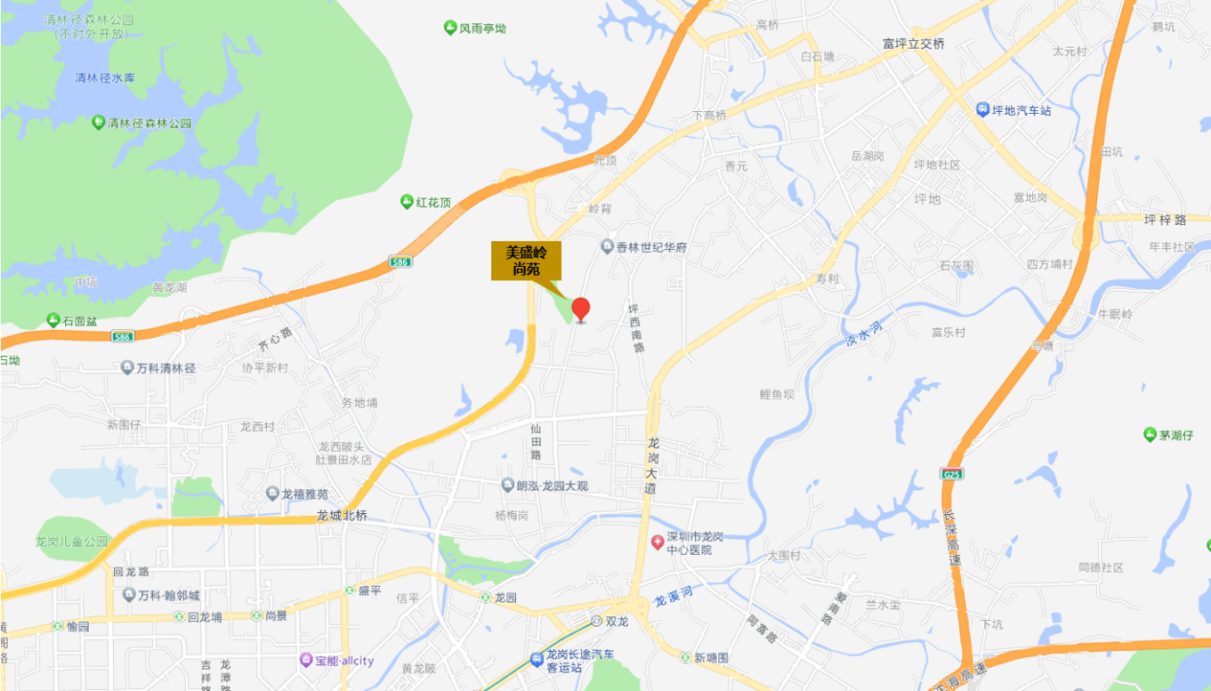
三、注意事项
（一）看房家庭须按约定的时间，凭申请人身份证、预约看房回执单参加看房活动。
（二）考虑到看房现场接待能力有限，为了营造顺畅、良好的看房环境，请每个看房家庭最多安排两人现场看房。从安全角度考虑，请看房家庭尽量不要携带老人、儿童。
（三）为了保证看房家庭人身安全，请遵循现场工作人员统一安排，不要在看房现场随意走动，以免发生意外。

如有任何疑问，欢迎来电咨询：0755-8989 5566

美盛房地产开发（深圳）有限公司
2023年9月

美盛岭尚苑项目定位二维码（高德地图）

